生ごみ減量協力世帯認定ステッカー配布申請書

私は次のとおり家庭での生ごみ減量に取り組みますので、生ごみ減量協力世帯認定ステッカーの配布を申請します。
また、秦野市の生ごみ減量施策のため、今後市からアンケート等の送付を受けることに同意します。
- 現在取り組んでいる家庭での生ごみ減量（下の選択肢から複数選択可）

- 今後取り組む家庭での生ごみ減量（下の選択肢から複数選択可）

ア 電動式生ごみ処理機を使用した生ごみの減量（裏面参照）
イ ディスポーザーを使用した生ごみの減量（裏面参照）
ウ コンポスト容器を使用した生ごみの減量（裏面参照）
エ ＥＭバケツを使用した生ごみの減量（裏面参照）
オ キエーロを使用した生ごみの減量（裏面参照）
カ 手動バイオ型生ごみ処理機を使用した生ごみの減量（裏面参照）
キ プランターコンポストを使用した生ごみの減量（裏面参照）
ク ダンボールコンポストを使用した生ごみの減量（裏面参照）
ケ 水切りグッズ等を使用した水切り
コ 生ごみ乾燥グッズ等を使用した乾燥
サ 買いすぎ・作りすぎ防止による生ごみの減量
シ その他（ ）
住所 | 秦野市
氏名
電話番号
世帯人数 | 人
住宅の種別 | 戸建住宅 ・ 集合住宅

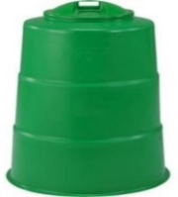
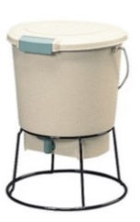
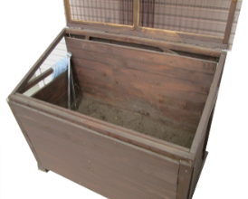
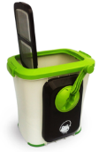
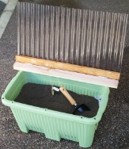
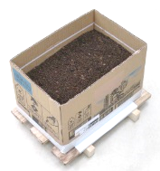
コンポスト
サイズ(W×D×H)：
約60㎝×60㎝×75㎝
空虚重量：3㎏
価格：4,000～8,000円
（補助込実質負担額
：2,000～4,000円）
EMバケツ
サイズ(W×D×H)：
約30㎝×30㎝×40㎝
空虚重量：1㎏
価格：1,500～5,000円
（補助込み実質負担額
：750～2,500円）
キエーロ
サイズ(W×D×H)：
約95㎝×50㎝×85㎝
空虚重量：35㎏
価格：10,000～30,000円
（補助込み実質負担額
：5,000～15,000円）
手動バイオ型
サイズ(W×D×H)：
約40㎝×30㎝×45㎝
空虚重量：5㎏
価格：10,000～30,000円
（補助込み実質負担額
：5,000～15,000円）

メリット
・安価で消耗品も原則は不要
・生成物を肥料として使用可
デメリット
・畑等が必要
・手間がかかる
メリット
・電気を使わずにたい肥化可能
・発酵液も液肥として使用可
デメリット
・畑等が必要で手間もかかる
・ＥＭ菌（ボカシ）購入が必要
メリット
・電気を使わず生ごみを分解
・土を肥料として使用可
・臭いや虫の発生が少ない

デメリット
・大きくて重い
メリット
・電気を使わず生ごみを分解
・生成物を肥料として使用可

デメリット
・バイオ基材の定期交換が必要
・定期的なかき混ぜが必要
メリット
・格安で簡単に作成可
・土を肥料として使用可
・臭いや虫の発生が少ない
デメリット
・処理可能量が小さい
・ダンボールの場合は、箱が傷んだら交換が必要
土の上に設置し、生ごみと土を交互に重ねて投入します。１か月寝かせると肥料ができます。
生ごみとEM菌を交互に重ねて投入し、発酵液はコックで排出します。２台組で使用し、一杯になったら発酵して肥料の素になるまではもう一台を使います。
２週間寝かせると肥料の素ができます。
木製の箱に透明波板のふたが斜めについており、風と日光が当たるようになっています。中に黒土を入れ、そこに穴を掘って生ごみを埋めると、バクテリアの働きで生ごみが分解されます。５～１４日で生ごみが分解されます。
微生物の働きで生ごみを分解します。側面ハンドルで手動攪拌します。バイオ基材は定期的に入れ替えが必要です。（月７００円程度）２４時間で生ごみが分解されます。
家庭で簡単に自作できる生ごみ処理機です。
プランターコンポストはプランターに黒土を入れて、透明波板の蓋をしたもの、ダンボールコンポストはダンボールにピートモスとくん炭を入れたもので、共に生ごみを埋めて使います。
非電動式生ごみ処理機
ﾌﾟﾗﾝﾀｰｺﾝﾎﾟｽﾄ
ﾀﾞﾝﾎﾞｰﾙｺﾝﾎﾟｽﾄ
サイズ、空虚重量：
不定（家庭で自作）
価格：0～1,000円
（補助対象外）

